ĐẠI HỌC QUỐC GIA THÀNH PHỐ HỒ CHÍ MINH

ĐẠI HỌC KHOA HỌC TỰ NHIÊN

KHOA CÔNG NGHỆ THÔNG TIN



DATA MINING

LAB 1: PREPROCESSING

*Lớp*: KTDL & UD 18_21

*Nhóm thực hiện*:

18120078 – Ngô Phù Hữu Đại Sơn

18120253 – Mai Ngọc Tú

MỤC LỤC

A. Thông tin khái quát 2

I. Thông tin nhóm 2

II. Bảng phân công công việc 2

B. Nội dung 3

I. Mục tiêu của đồ án: 3

II. Yêu cầu: 3

III. Triển khai 4

1. Cài đặt Weka: 4

2. Làm quen với Weka: 4

3. Cài đặt tiền xử lý dữ liệu: 4

IV. Đánh giá đồ án 4

1. Mức độ hoàn thành của các thành viên 4

2. Mức độ hoàn thành đồ án: 4

VII. Nguồn tham khảo 4

# Thông tin khái quát

## I. Thông tin nhóm

|  |  |  |
| --- | --- | --- |
| **MSSV** | **Họ tên** | **Vai trò** |
| 18120078 | Ngô Phù Hữu Đại Sơn | Nhóm trưởng |
| 18120253 | Mai Ngọc Tú | Thành viên |

## II. Bảng phân công công việc

|  |  |  |
| --- | --- | --- |
| **MSSV** | **Công việc phụ trách** | **Thời gian thực hiện** |
|  |  |  |
|  |  |  |

# B. Nội dung

## I. Mục tiêu của đồ án:

* Làm quen với các thao tác cơ bản trong tác vụ tiền xử lý dữ liệu thông qua việc áp dụng các công cụ hỗ trợ được cung cấp bởi phần mềm mã nguồn mở Weka.
* Phát huy kỹ năng lập trình để tự cài đặt các thủ tục tiền xử lý dữ liệu đơn giản.

## II. Yêu cầu:

1. **Cài đặt Weka.**

* Chụp hình giao diện chức năng Exploere cùng màn hình desktop.
* Tìm thư mục data trong thư mục cài đặt của Weka và mở một tập dữ liệu bất kì (có phần mở rộng là arff). Giải thích ý nghĩa các nhóm điều khiển Current relation, Attributes và Selected attribute trong tab Preprocess. Giải thích ngắn gọn ý nghĩa 5 tab trong giao diện Explorer của Weka.

1. **Làm quen với Weka.**

* Khám phá bộ dữ liệu Breast Cancer
* Khám phá bộ dữ liệu Weather
* Khám phá bộ dữ liệu Tín dụng Đức

1. **Cài đặt tiền xử lý dữ liệu**

* Cài đặt chương trình khám phá bộ dữ liệu house_prices gồm có các chức năng:

+ Liệt kê các cột bị thiếu dữ liệu.

+ Đếm số dòng bị thiếu dữ liệu.

+ Điền giá trị bị thiếu.

+ Xóa các dòng bị thiếu dữ liệu với ngưỡng tỉ lệ thiếu cho trước.

+ Xóa các cột bị thiếu dữ liệu với ngưỡng tỉ lệ thiếu cho trước.

+ Xóa các mẫu bị trung lặp.

+ Chuẩn hóa một thuộc tính numeric bằng phương pháp min-mã và Z-score.

+ Tính giá trị biểu thức thuộc tính.

## III. Triển khai

### Cài đặt Weka:

* Giao diện chức năng Explorer:

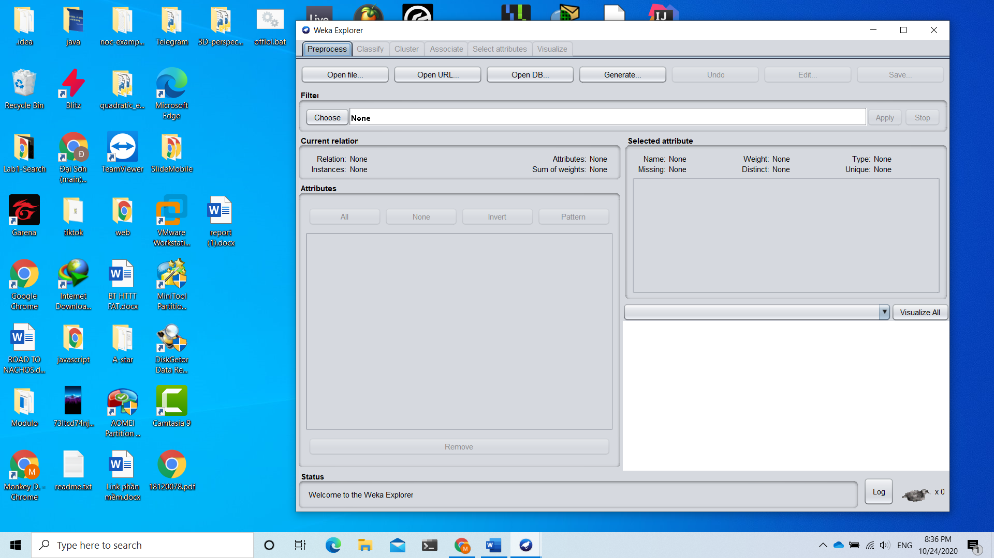

* Giải thích ý nghĩa các nhóm điều khiển
* Current Relation: Cho biết thông tin về tập dữ liệu đang khảo sát

+ Relation: Tên của quan hệ

+ Instances: Số mẫu

+ Attributes: Số thuộc tính

* Attributes: Danh sách các thuộc tính được hiển thị theo đúng thứ tự khai báo ở trong file
* Selected attribute: Liệt kê các giá trị tương ứng với thuộc tính đang được chọn ở nhóm Attributes
* Giải thích ý nghĩa các tab trong giao diện Explorer:
* Preprocessing: có chức năng lọc dữ liệu, mặc khác cung choc ho người dung các thông tin về tập dữ liệu đang xử lý.
* Classify: có chức năng phân lớp.
* Cluster: có chức năng gom cụm.
* Select Attributes: chọn các thuộc tính thích hợp nhất trong dữ liệu.
* Associate: có chức năng rút ra các luật kết hợp.
* Visualize: có chức năng trực quan hóa dữ liệu.

### Làm quen với Weka:

* 1. **Đọc dữ liệu vào Weka:**

1/ - Tập dữ liệu có 286 mẫu (Instances)

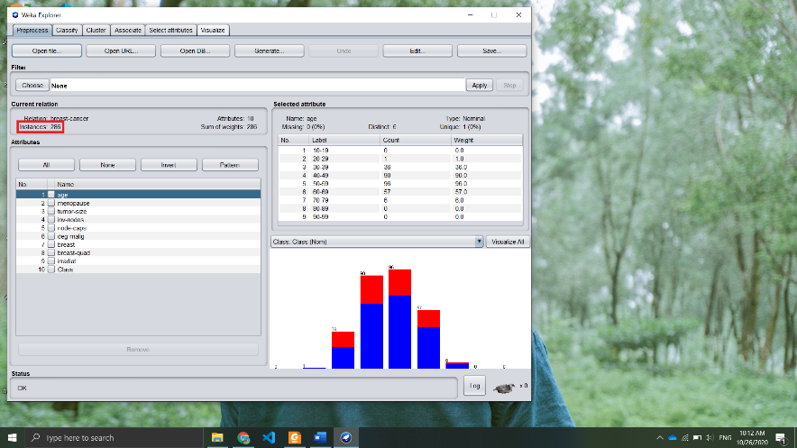

2/ - Tập dữ liệu có 10 thuộc tính (attributes)

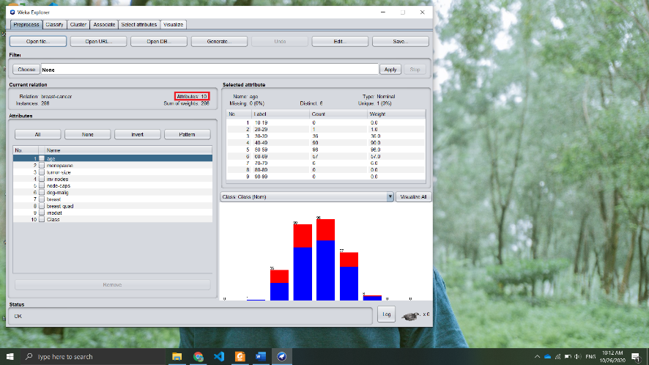

3/ - Thuộc tính Class dùng làm lớp (class)

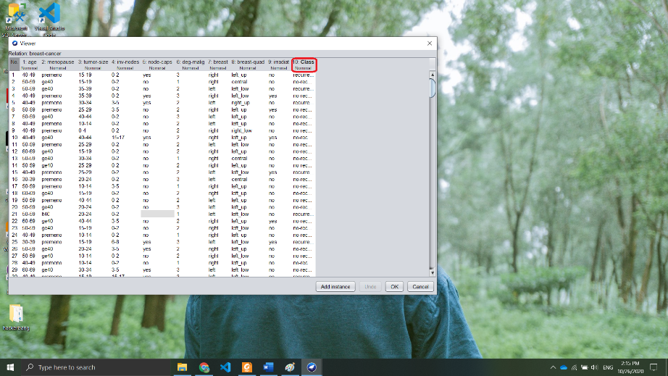

- Có thể thay đổi thuộc tính dùng làm lớp. Ta có thể thay đổi bằng cách chọn một thuộc tính khác, sau đó nhấn chuột phải và chọn **Attribute as class**

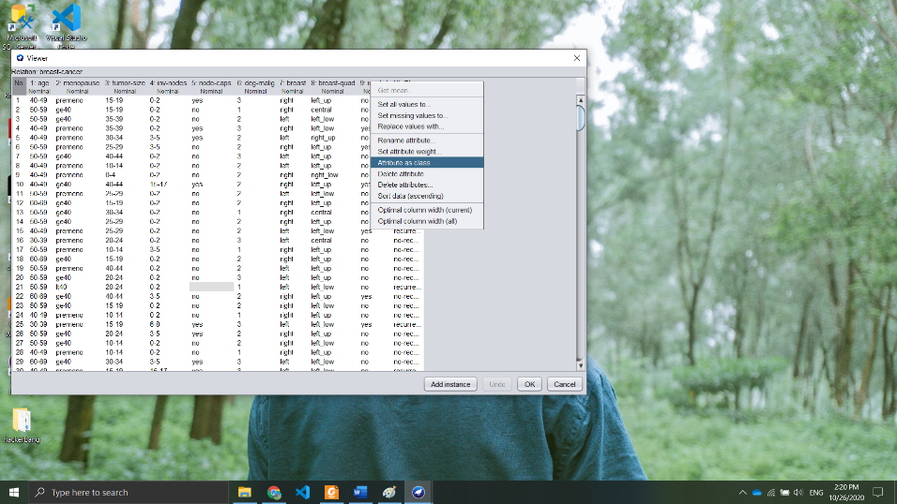

4/ - Có 2 thuộc tính bị thiếu dữ liệu: node-caps, breast-quad

+ Thuộc tính thiếu dữ liệu ít nhất: breast-quad (thiếu 1)

+ Thuộc tính thiếu dữ liệu nhiều nhất: node-caps (thiếu 8)

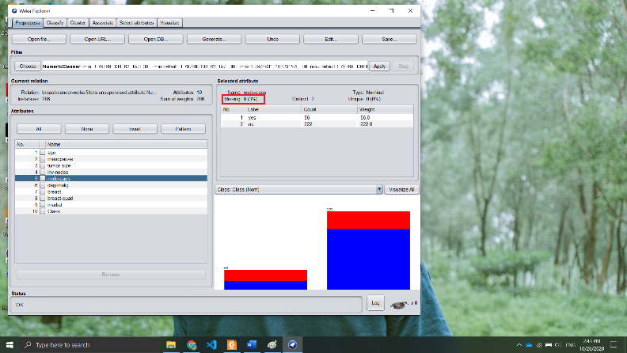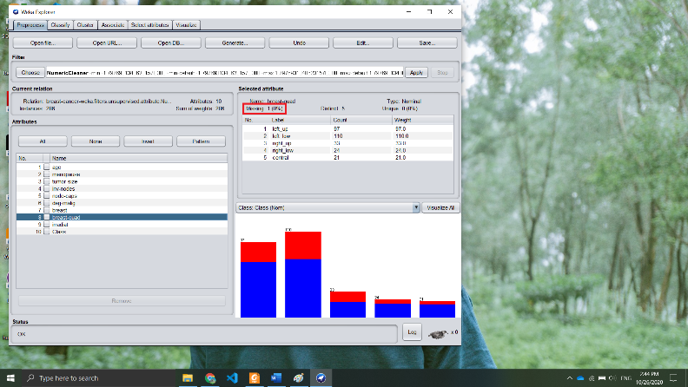

- Các cách giải quyết vấn đề missing values:

+ Cách 1: Chọn Edit, chọn các thuộc tính thiếu dữ liệu, sau đó nhấn chuột phải và chọn **Set missing value to…** Gán các ô bị thiếu dữ liệu bằng giá trị nhập trong **New value for MISSING values**. Lưu ý giá trị nhập vào trong **New value for MISSING values** là giá trị được cho phép của thuộc tính đó thì mới gán thành công. Ví dụ: thuộc tính node-caps chỉ được gán [yes,no] cho các ô bị thiếu dữ liệu.

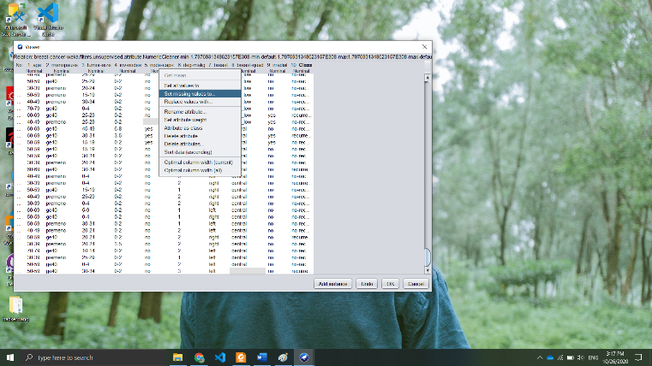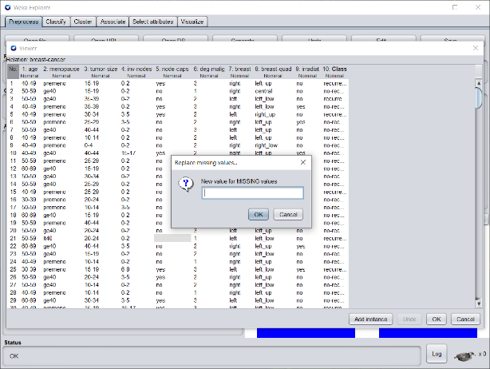

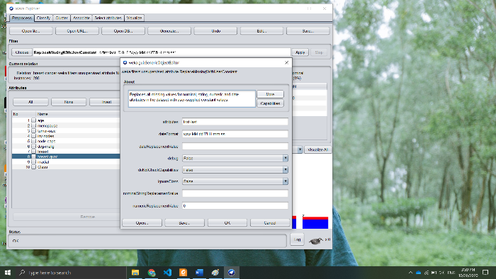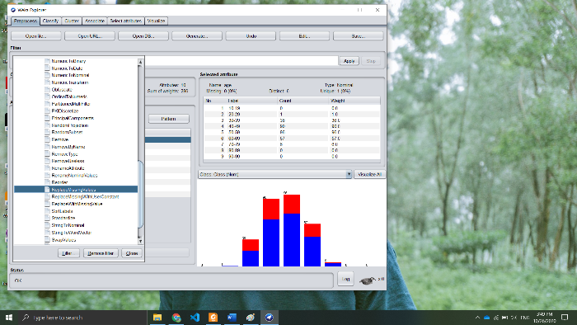+ Cách 2: dùng filter **ReplaceMissingValues** hoặc **ReplaceMissingWithUserConstant** trong Weka. Filter **ReplaceMissingValues** giúp thêm tự động các ô bị thiếu dữ liệu trong các thuộc tính, dữ liệu được thêm vào là giá trị được cho phép của thuộc tính đó. Còn filter **ReplaceMissingWithUserConstant** sẽ gán cho những ô thiếu dữ liệu của các thuộc tính một giá trị mặc định mà người dùng cho. Ta có thể gán giá trị mặc định dành cho thuộc tính dạng numeric, nomial, date…

+ Cách 3: Vào Weka GUI chọn **Tools 🡪 Package manager**. Trong ô **Package search** nhập “preprocessing” và kết quả là các filter dành cho quá trình tiền xử lý dữ liệu, trong đó có các filter dùng để giải quyết vấn đề missing values. Chọn filter phù hợp, nhấn Install và sử dụng để giải quyết misssing values.

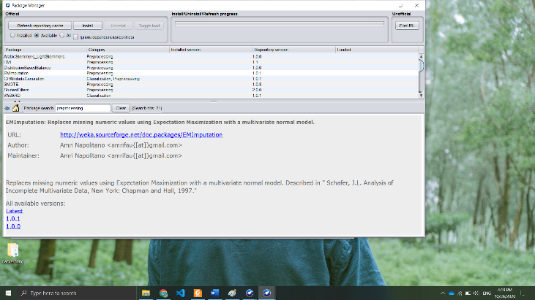

+ Cách 4: Nếu các ô thiếu dữ liệu mang giá trị “Unknow”, ta có thể xóa bỏ những ô có dữ liệu là “Unknow” ra khỏi tập dữ liệu của thuộc tính đó. Ta dùng filter **RemoveWithValues** để xóa các dòng mà có ô dữ liệu là “Unknow” và điều này sẽ làm giảm số Instances đi một số k số dòng bị thiếu dữ liệu.

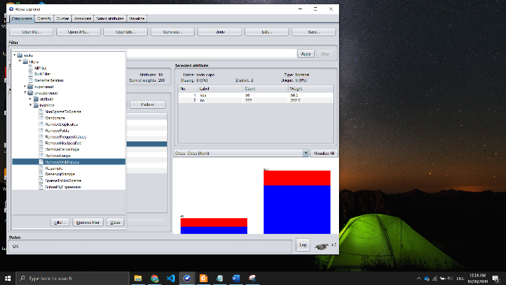

5/ - Ý nghĩa của đồ thị trong của sổ Explorer: đồ thị thể hiện các giá trị Count của từng Label trong cùng một thuộc tính. Các cột sắp xếp theo thứ tự của các Label và chiều cao của cột là giá trị Count tương ứng.

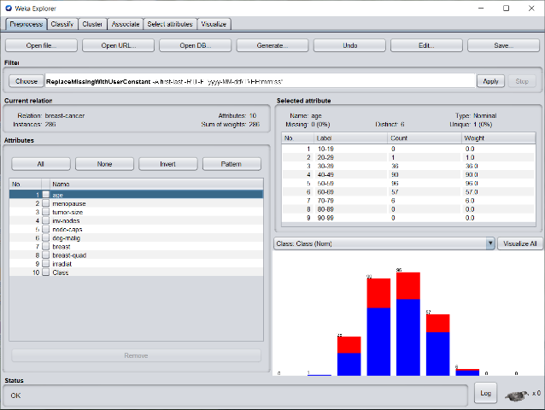

- Đặt tên cho đồ thị là tên của thuộc tính tương ứng với đồ thị đó.

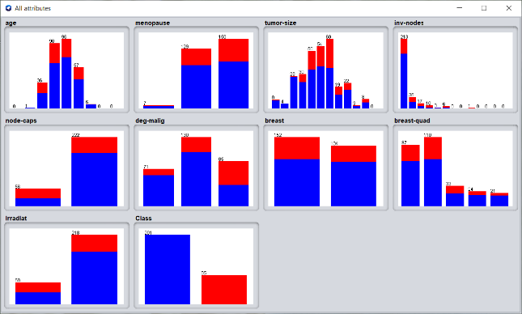

- Màu xanh của đồ thị tương ứng với Label no-recurrence-events của attribute Class (attribute dùng làm lớp). Màu đỏ của đồ thị tương ứng với Label recurrence-events của attribute Class.

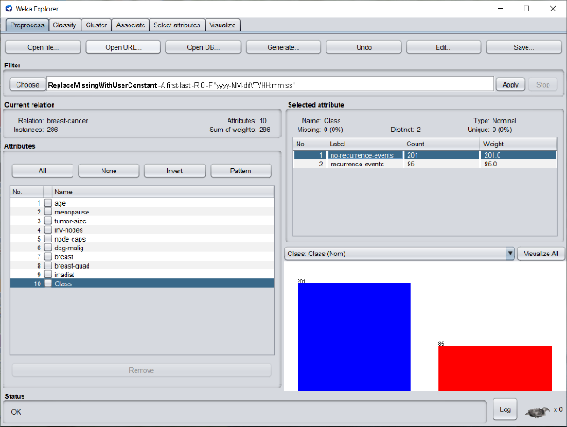

- Đồ thị biểu diễn từng giá trị Count của mỗi Label trong từng thuộc tính theo từng cột đồ thị và chia từng cột theo từng màu khác nhau ứng với các giá trị trong cùng một Label thỏa mãn các giá trị khác nhau của attribute đóng vai trò là lớp (attribute Class). Ví dụ, trong attribute age, các cột ứng với các Label, màu xanh ứng với thỏa mãn no-recurrence-events của attribute Class, màu đỏ ứng với thỏa mãn recurrence-events của attribute Class.



* 1. **Khám phá tập dữ liệu Weather:**

**1/**

* Tập dữ liệu có 5 thuộc tính, 14 mẫu.

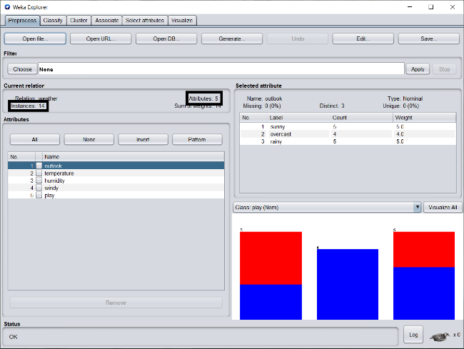

* Thuộc tính kiểu dữ liệu nominal: outlook, windy, play
* Thuộc tính kiểu dữ liệu numeric: temperature, humidity
* Thuộc tính lớp: play

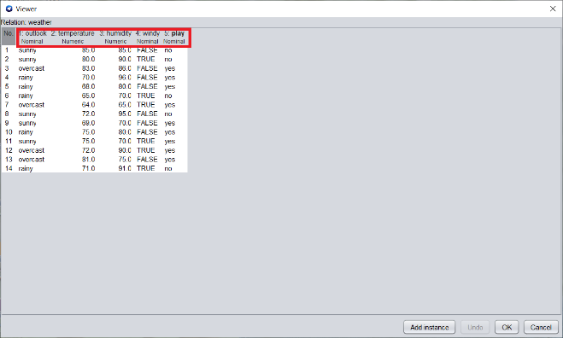

**2/**

* Five-number summary của thuộc tính temperature:

+ Minimum: 64.0

+ Maximum: 85.0

+ Median: 72.0

+ Q1: 69.0

+ Q3: 80.0

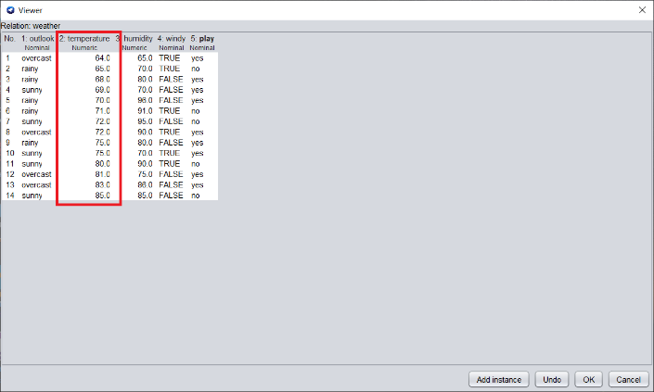

* Five-number summary của thuộc tính :

+ Minimum: 65.0

+ Maximum: 96.0

+ Median: 82.5

+ Q1: 70.0

+ Q2: 90.0

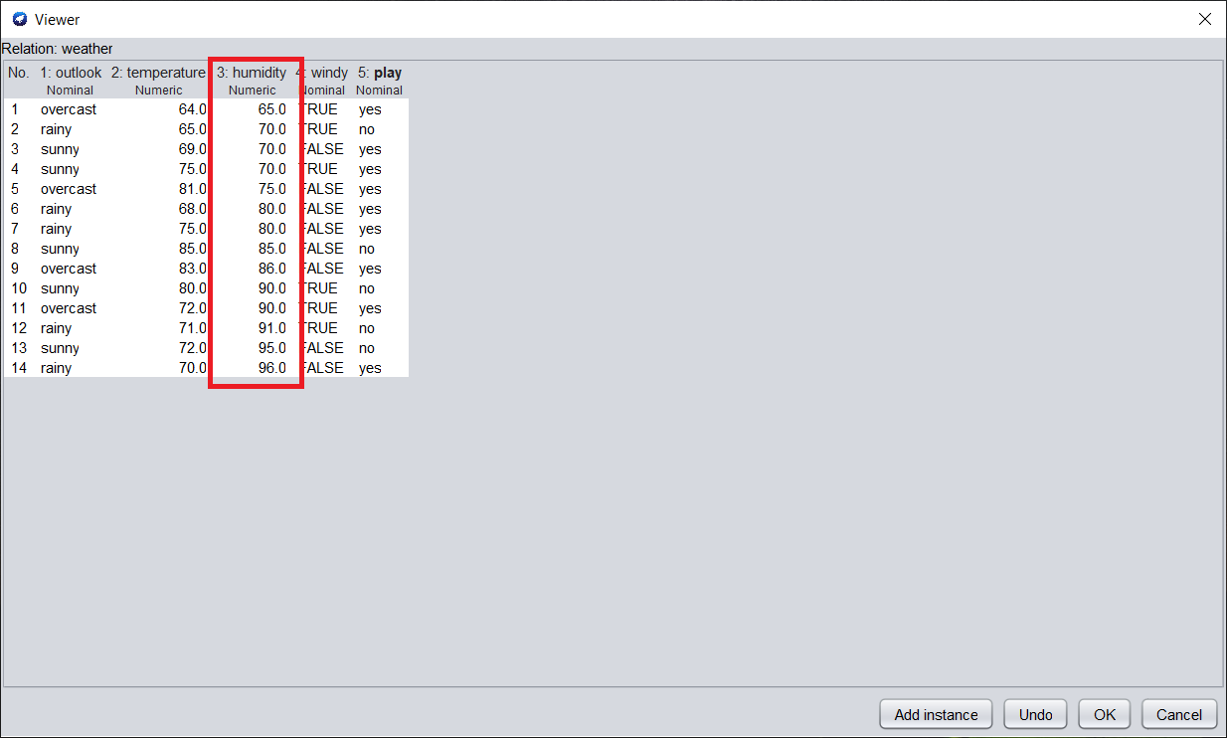

* Weka cung cấp phương thức tính những giá trị này trong filter **AddExpression** hoặc filter **MathExpression**

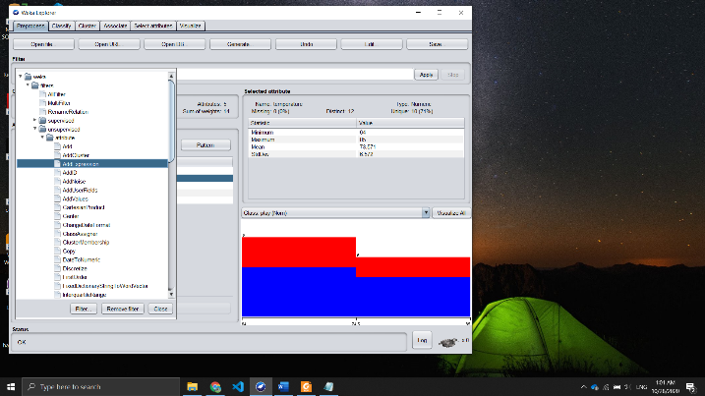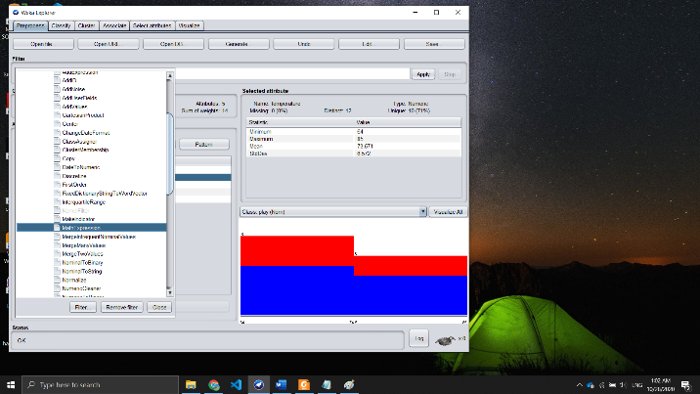

**3/**

* Thuộc tính outlook:

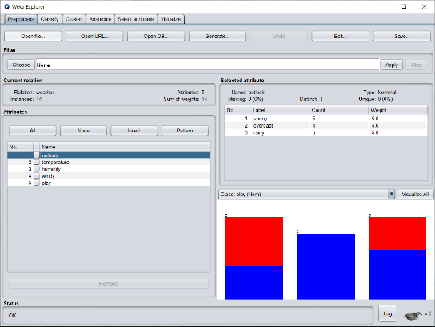

* Thuộc tính temperature:

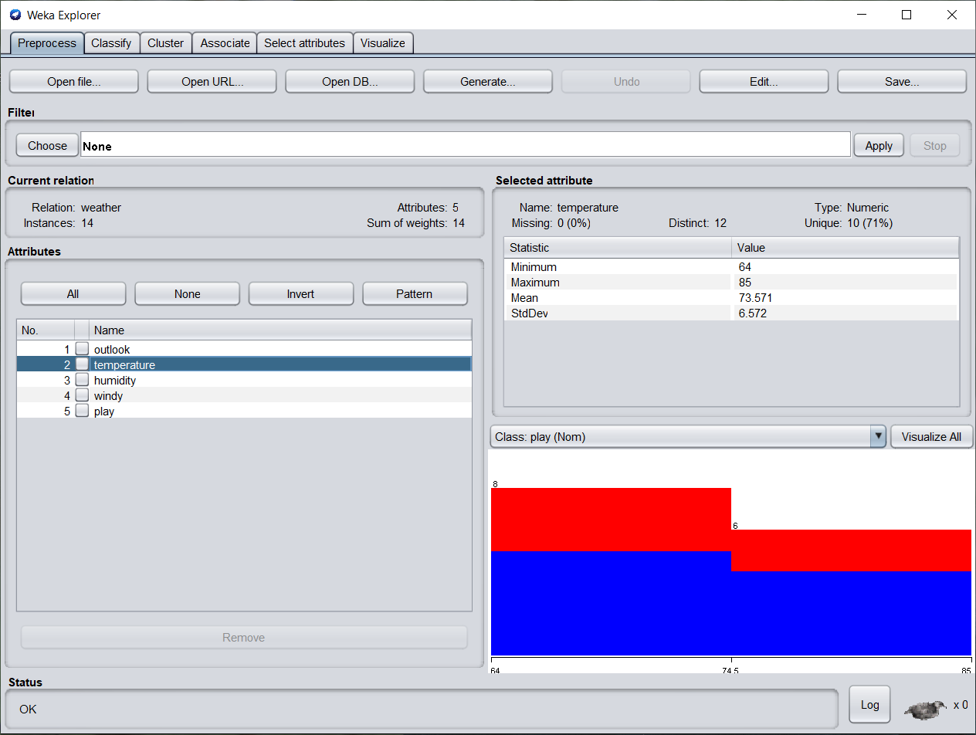

* Thuộc tính humidity:

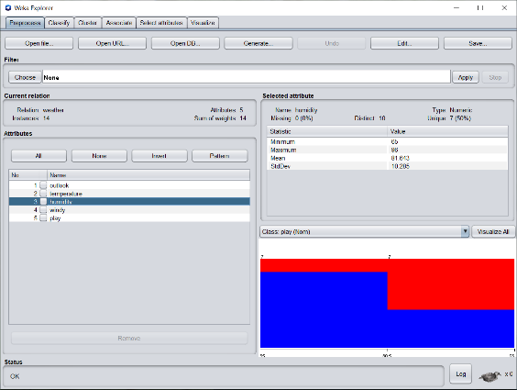

* Thuộc tính windy:

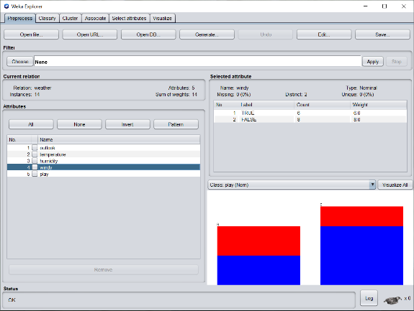

* Thuộc tính play:

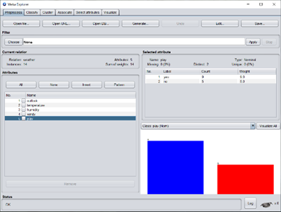

**4/**

* Thuật ngữ sử dụng là **scatter-plot matrix**.
* Các cặp thuộc tính tương quan:

+ outlook – play: Nếu giá trị outlook là “overcast” thì thuộc tính play sẽ có giá trị “yes” thể hiện nếu thời tiết âm u thì chắc chắn sẽ đi chơi.

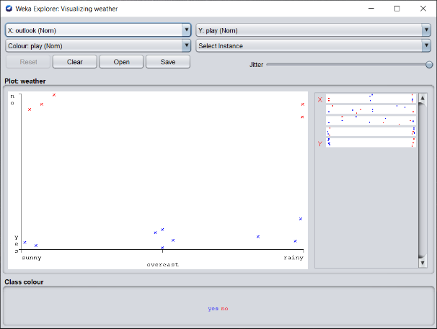

+ humidity – play: humidity có giá trị từ 65 đến 80.5 thì thuộc tính “play” có khả năng cao là “yes”.

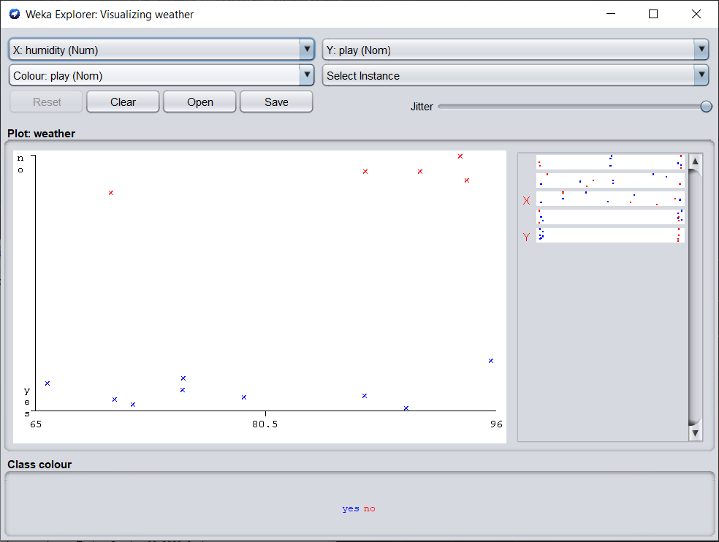

+ windy – play: giá trị thuộc tính windy là “false” thì thuộc tính play có khả năng cao là “yes”.

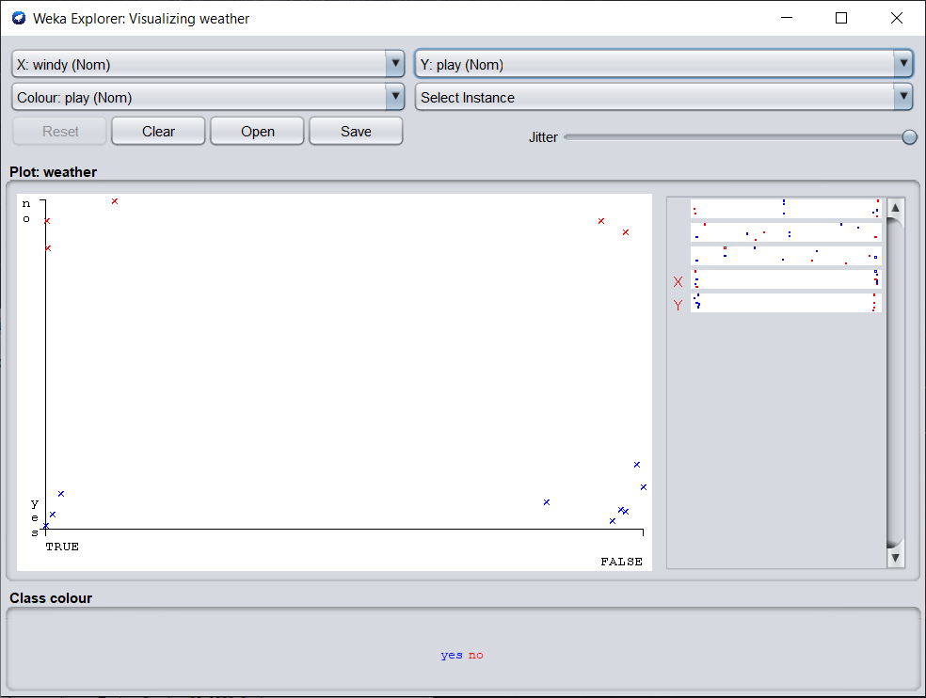

* 1. **Khám phá tập dữ liệu Tín dụng Đức:**

1. *Nội dung của phần ghi chú (Comment) trong credit_g.arff nói về:*

+ Tên của tập dữ liệu: German credit data

+ Thông tin về tác giả (Professor Dr. Hans Hofmann)

+ Số lượng mẫu khảo sát: 1000

+ Có 2 bộ dữ liệu được cung cấp. Bản gốc do Giáo sư Hofmann cung cấp, chứa các thuộc tính phân loại nằm trong file “german.data”

+ Đối với các thuật toán cần thuộc tính số học, Đại học Strathclyde đã cung cấp tệp "german.data-numeric". Tệp này đã được chỉnh sửa và thêm một số biến chỉ số để phù hợp với các thuật toán không thể đối phó với các biến phân loại. Một số thuộc tính phân loại có thứ tự (chẳng hạn như thuộc tính thứ 17) đã được mã hóa dưới dạng số nguyên.

+ Số thuộc tính của “german”: 21 (7 số học, 13 phân loại và 1 thuộc tính lớp)

+ Số thuộc tính của “german.numer”: 24 (24 số học)

+ Các thuộc tính được mô tải cho người Đức (german)

+ Ma trận chi phí: (các dòng thể hiện phân lớp trong thực tế và cột thể hiện dự đoán phân lớp.

+ Gán lại tên các thuộc tính thành các tên có ý nghĩa

+ Mô tả 5 thuộc tính:

* + - *Thuộc tính 1*: tình trạng của các tài khoản thanh toán hiện tại
      * A11: < 0 DM (Deutsche Mark, 1 đơn vị tiền tệ, quy đổi khoảng 90 cents Canada)
      * A12: 0 <=… < 20 DM
      * A13: … >= 200 DM
      * A14: không có tài khoản thanh toán
    - *Thuộc tính 2*: Thời gian trong tháng
    - *Thuộc tính 3*: Lịch sử tín dụng:
      * A30: không có tín dụng nào được thực hiện hoặc tất các các tín dụng đã được chi trả hợp lệ
      * A31: Tất cả các tín dụng tại ngân hàng này đã được chi trả hợp lệ
      * A32: existing credits paid back duly till now
      * A33: delay in paying off in the past
      * A34: critical account/ other credits existing (not at this bank)
    - *Thuộc tính 4*: Mục đích vay tiền:
      * Mua xe mới
      * Mua xe cũ
      * Mua nội thất
      * Mua TV/Radio
      * Mua Đồ gia dụng
      * Sửa chữa
      * Giáo dục
      * Du lịch
      * Huấn luyện lại
      * Kinh doanh
      * Khoản khác
    - *Thuộc tính 13*: Tuổi

1. *Tên của thuộc tính lớp là gì? Đánh giá phân bố của các lớp, tức là cân bằng hay lệch về một lớp?*

+ Tên thuộc tính lớp là “class”

+ Phân bố lớp không đồng đều. Các đánh giá tốt nhiều hơn các đánh giá không tốt (7:3)

1. *Sử dụng tab Select attributes. Liệt kê những lựa chọn khác nhau của Weka để chọn lọc thuộc tính, giải thích ngắn gọn từng phương pháp*.

*+ Để chọn lọc thuộc tính trong weka, gần xác định Attibute Evaluator và Search Method.*

*+ Attribute Evaluator:*

* + - *Correlation-based Feature Subset Selection(CfsSubsetEval):* đánh giá giá trị của tập con các thuộc tính bằng cách xem xét khả năng dự đoán riêng của từng đối tượng cùng với mức độ dư thừa giữa chúng.
    - *Classifier Atribute Evaluator (ClassifierAttributeEval):* Đánh giá giá trị của tập con các thuộc tính bằng cách sử dụng bộ phân loại do người dùng chỉ định.
    - *Classifier Subset Evaluator (ClassifierSubsetEval):* đánh giá tập con các thuộc tính dựa trên tập huấn luyện.
    - *GainRatioAttributeEval:* Chọn các thuộc tính có độ đo Ratio Gain cao.
    - OneRAtributeEval: đánh giá tập con các thuộc tính dựa trên bảng tần số giữa tập thuộc tính với thuộc tính lớp*.*
    - *Principal components Analysis (PCA):* chọn tập thuộc tính không có tương quan với nhau và các thuộc tính trong tập này là tổ hợp tuyến tính của các thuộc tính ban đầu.
    - *ReliefFAttributeEval:* Đánh giá giá trị của một thuộc tính bằng cách liên tục lấy mẫu một đối tượng và xem xét giá trị của thuộc tính đã cho với đối tượng gần nhất của cùng một lớp và khác lớp.
    - *Correlation Based Feature Selection (CorrelationAttributeEval):* Chọn các thuộc tính có tính tương quan với thuộc tính lớp cao. Kết quả trả về số nguyên nằm trong đoạn [-1;1].

+ Positice Correlation(1): 2 thuộc tính tỉ lệ thuận với nhau

+ Neutral Correlation(0): 2 thuộc tính không tương quan với nhau

+ Negative Correlation(-1): 2 thuộc tính tỉ lệ nghịch với nhau

* + - *Information Gain Based Feature Selection (InfoGainAttributeEval):* Chọn các thuộc tính có độ đo Information Gain cao. Information Gain có giá trì từ 0 (không có thông tin) đến 1(chứa thông tin tối đa)
    - *Learner Based Feature Selection (WrapperSubsetEval):* Sử dụng 1 thuộc toán học mạnh để áp dụng trên 1 tập các thuộc tính. Đồ chính xác của giải thuật học trên tập thuộc tính nào được xấp xỉ nhờ cross-validation. Chọn tập các thuộc tính đưa ra kết quả học tốt nhất
    - *SymmetricalUncertAttributeEval:* Đánh giá giá trị của một tập hợp các thuộc tính bằng cách đo SU (Symmetrical Uncertainty) đối với thuộc tính phân lớp

*+ Search Method:*

* + - *Best First:* Tìm kiếm không gian của các tập con thuộc tính bằng thuật toán Beam search. Việc đặt số lượng nút không cải tiến liên tiếp cho phép kiểm soát mức độ thực hiện quay lui. Best First có thể bắt đầu với tập thuộc tính trống và tìm kiếm hoặc bắt đầu với tập hợp đầy đủ các thuộc tính và tìm kiếm ngược lại, hoặc bắt đầu tại bất kỳ điểm nào và tìm kiếm theo cả hai hướng (bằng cách xem xét tất cả các lần thêm và xóa thuộc tính đơn lẻ có thể có tại một điểm nhất định ).
    - *GreedyStepwise*: Thực hiện tìm kiếm leo đồi tham lam theo 2 hướng tiến và lùi thông qua không gian của các tập con thuộc tính. Có thể bắt đầu với không có / tất cả các thuộc tính hoặc từ một điểm tùy ý trong không gian. Dừng khi việc thêm / xóa bất kỳ thuộc tính còn lại nào dẫn đến giảm đánh giá.
    - *Ranker:* xếp hạng các thuộc tính theo đánh giá cá nhân của nó.

1. *Cần sử dụng bộ lọc nào để chọn ra 5 thuộc tính có tương quan cao nhất với thuộc tính lớp? Mô tả các bước làm, kèm theo hình chụp từng bước và kết quả cuối cùng.*
   * + Cần sử dụng phương pháp Ranker với 1 đồ độ đánh giá đơn thuộc tính (Ví dụ như Information Gain). Đến xếp hạng cho 5 thuộc tính có độ tương quan cao nhất với thuộc tính lớp.
     + Các bước thực hiện:
       - Chọn InfoGainAttributeEval tại mục Attribute Evaluator, chọn mục Ranker tại mục Search Method

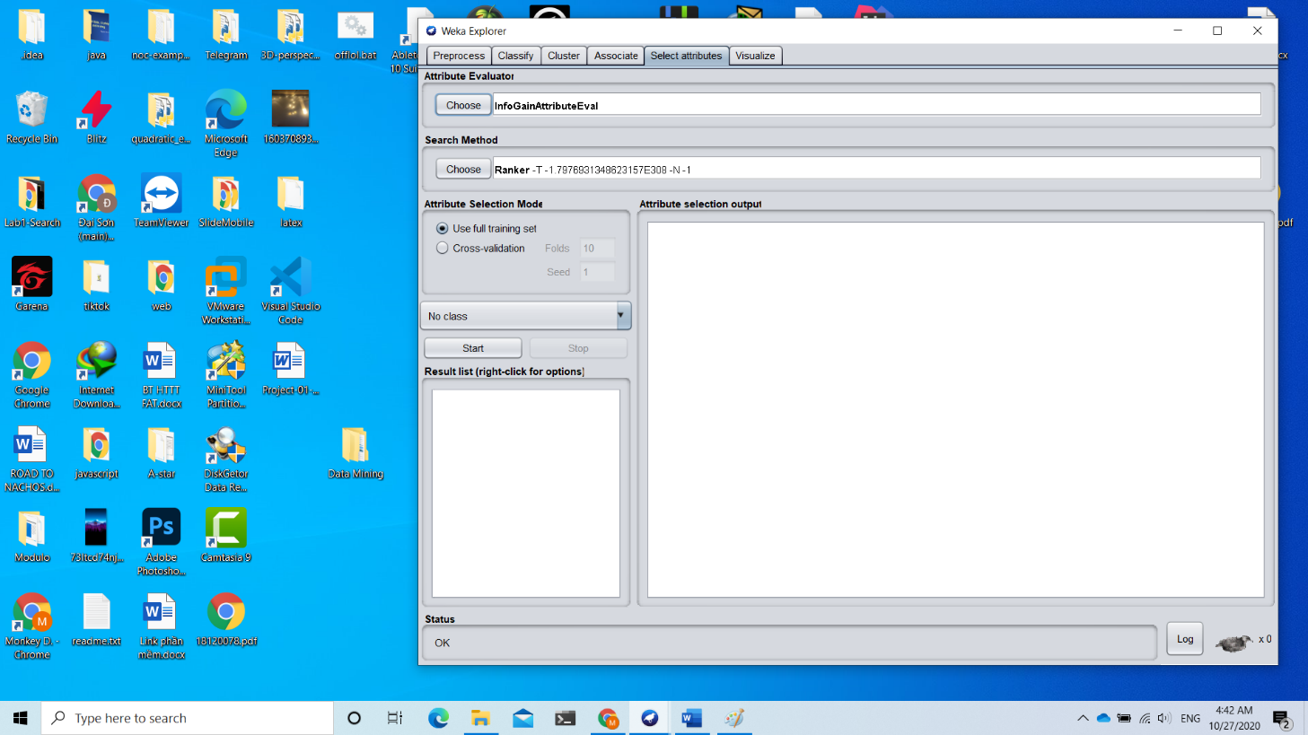

* + - * Nhấp chuột vào ô Search Method, đổi numToSelect thành 5 và nhấp OK

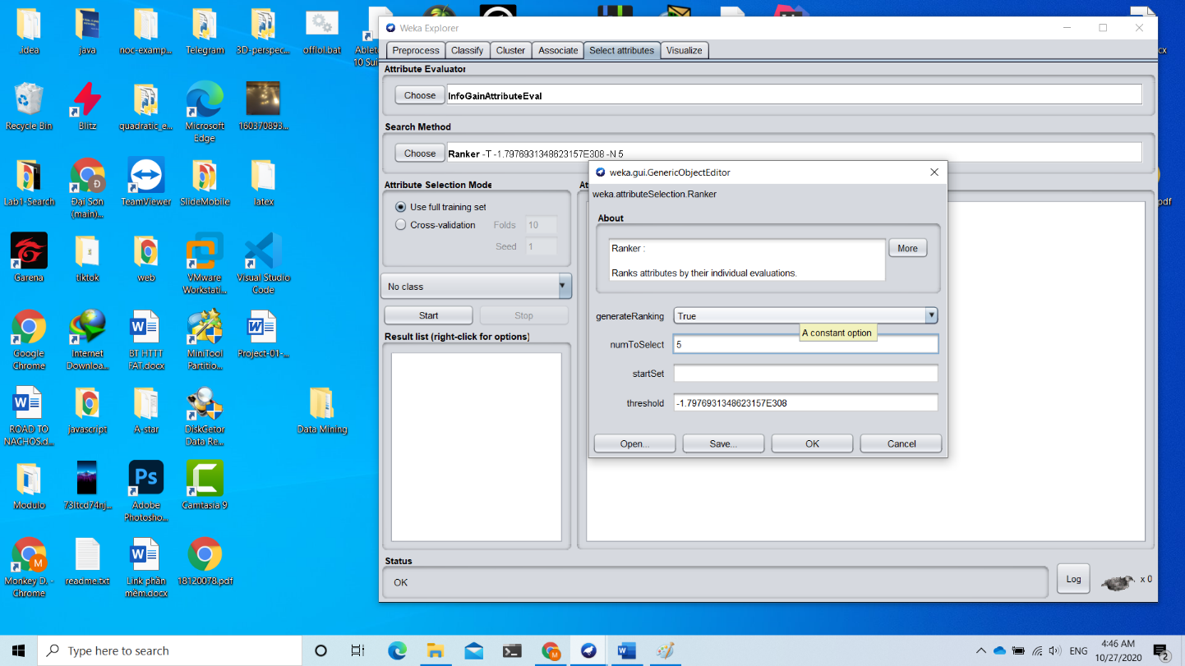

* + - * Tại mục Atribute Selection Mode chọn Use full training set và nhấp Start

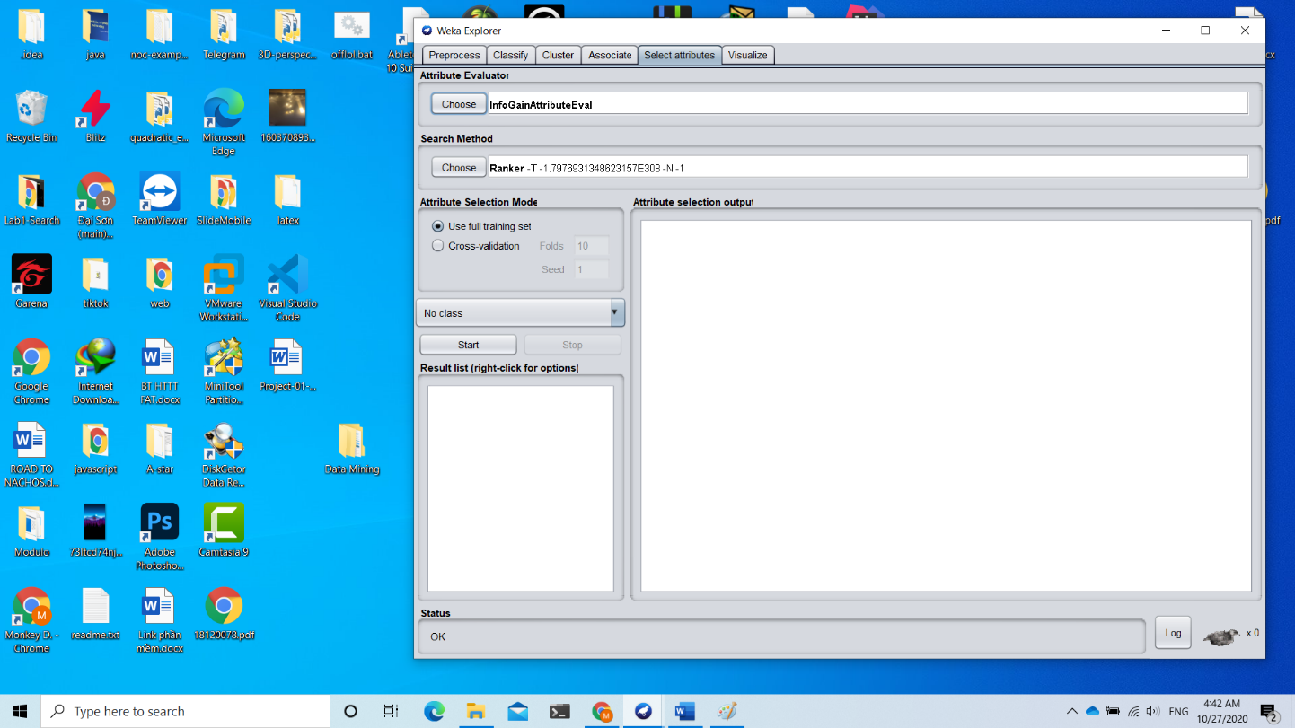

* + - * Kết quả chọn lọc thuộc tính

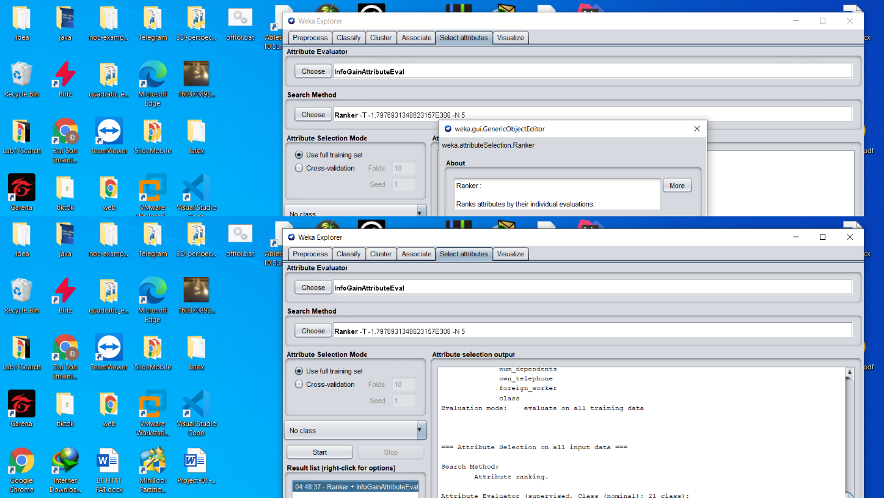

### Cài đặt tiền xử lý dữ liệu:

#### Liệt kê các cột bị thiếu dữ liệu

#### Đếm số dòng bị thiếu dữ liệu

#### Điền giá trị bị thiếu

#### Xóa các dòng bị thiếu dữ liệu với ngưỡng tỉ lệ thiếu cho trước

#### Xóa các cột bị thiếu dữ liệu với ngưỡng tỉ lệ thiếu cho trước

* Cú pháp: *python del_missing_cols.py -i input_file.csv -m 0.x -o output_file.csv*

Với: *input_file* là tên file dữ liệu đầu vào

*0.x* là tỉ lệ mất dữ liệu tối đa cho phép

*output_file* là tên tên dữ liệu đầu ra

|  |  |  |  |
| --- | --- | --- | --- |
| MSSubClass 0.0 | RoofStyle 0.0 | CentralAir 0.0 | GarageCars 0.0 |
| MSZoning 0.0 | RoofMatl 0.0 | Electrical 0.0 | GarageArea 0.0 |
| LotFrontage 0.173 | Exterior1st 0.0 | 1stFlrSF 0.0 | GarageQual 0.06 |
| LotArea 0.0 | Exterior2nd 0.0 | 2ndFlrSF 0.0 | GarageCond 0.06 |
| Street 0.0 | MasVnrType 0.593 | LowQualFinSF 0.0 | PavedDrive 0.0 |
| Alley 0.941 | MasVnrArea 0.01 | GrLivArea 0.0 | WoodDeckSF 0.0 |
| LotShape 0.0 | ExterQual 0.0 | BsmtFullBath 0.0 | OpenPorchSF 0.0 |
| LandContour 0.0 | ExterCond 0.0 | BsmtHalfBath 0.0 | EnclosedPorch 0.0 |
| Utilities 0.0 | Foundation 0.0 | FullBath 0.0 | 3SsnPorch 0.0 |
| LotConfig 0.0 | BsmtQual 0.027 | HalfBath 0.0 | ScreenPorch 0.0 |
| LandSlope 0.0 | BsmtCond0. 027 | BedroomAbvGr 0.0 | PoolArea 0.0 |
| Neighborhood 0.0 | BsmtExposure 0.028 | KitchenAbvGr 0.0 | PoolQC 1.0 |
| Condition1 0.0 | BsmtFinType1 0.027 | KitchenQual 0.0 | Fence 0.815 |
| Condition2 0.0 | BsmtFinSF1 0.0 | TotRmsAbvGrd 0.0 | MiscFeature 0.963 |
| BldgType 0.0 | BsmtFinType2 0.029 | Functional 0.0 | MiscVal 0.0 |
| HouseStyle 0.0 | BsmtFinSF2 0.0 | Fireplaces 0.0 | MoSold 0.0 |
| OverallQual 0.0 | BsmtUnfSF 0.0 | FireplaceQu 0.501 | YrSold 0.0 |
| OverallCond 0.0 | TotalBsmtSF 0.0 | GarageType 0.06 | SaleType 0.0 |
| YearBuilt 0.0 | Heating 0.0 | GarageYrBlt 0.06 | SaleCondition 0.0 |
| YearRemodAdd 0.0 | HeatingQC 0.0 | GarageFinish 0.06 | SalePrice 0.0 |

*Bảng thống kê tỉ lệ mất dữ liệu của các thuộc tính*

* Test case 1:

INPUT: *python del_missing_cols.py -i house-prices.csv -m 0.9 -o output.csv*

OUTPUT: Những thuộc tính bị xóa

* *Alley*: 0.941
* *PoolQC*: 1.0
* *MiscFeature*: 0.963
* Test case 2:

INPUT: *python del_missing_cols.py -i house-prices.csv -m 0.8 -o output.csv*

OUTPUT*:*

* *Alley: 0.941*
* *PoolQC: 1.0*
* *Fence: 0.815*
* *MiscFeature: 0.963*
* Test case 3:

INPUT*: python del_missing_cols.py -i house-prices.csv -m 0.7 -o output.csv*

OUTPUT*:*

* *Alley: 0.941*
* *PoolQC: 1.0*
* *Fence: 0.815*
* *MiscFeature: 0.963*
* Test case 4:

INPUT: *python del_missing_cols.py -i house-prices.csv -m 0.6 -o output.csv*

OUTPUT*:*

* *Alley: 0.941*
* *PoolQC: 1.0*
* *Fence: 0.815*
* *MiscFeature: 0.963*
* Test case 5:

INPUT*: python del_missing_cols.py -i house-prices.csv -m 0.5 -o output.csv*

OUTPUT*:*

* *Alley: 0.941*
* *MasVnrType: 0.593*
* *FireplaceQu: 0.501*
* *PoolQC: 1.0*
* *Fence: 0.815*
* *MiscFeature: 0.963*

#### Xóa các mẫu bị trùng lặp

* Cú pháp: *python del_dupplicate_rows.py -i input_file.csv -o output_file.csv*

Với: *input_file* là tên file dữ liệu đầu vào

*output_file* là tên file dữ liệu đầu ra

* Test case:

INPUT: *python_del_dupplicate_rows.py -i house-prices.csv -o output.csv*

OUTPUT: Có 284 dòng bị trùng. Một số dòng trùng nhau như:

* 396 253
* 399 166
* 400 201
* 407 92
* 415 414
* 432 5
* 444 74
* 445 334
* 446 420
* 450 403
* 452 344
* 453 306
* 454 89
* 457 361
* 458 354
* 460 302
* 467 50
* 469 391
* 471 411
* 483 110

#### Chuẩn hóa một thuộc tính numeric bằng phương pháp min-mã và Z-score

* Cú pháp: *python data_normalization.py -i input_file.csv -m method -c col1 col2 ... -o output_file.csv*

Với: *input_file* là tên của file dữ liệu đầu vào.

*method* là tên phương pháp chuẩn hóa (“min-max” hoặc “z-score”).

*col1 col2 …* là tên các thuộc tình cần chuẩn hóa.

*output_file* là tên file dữ liệu đầu ra.

* Test case 1:

INPUT: *python data_normalization.py -i house-prices.csv -m min-max -c LotFrontage -o output.csv*

OUTPUT:

*Before*

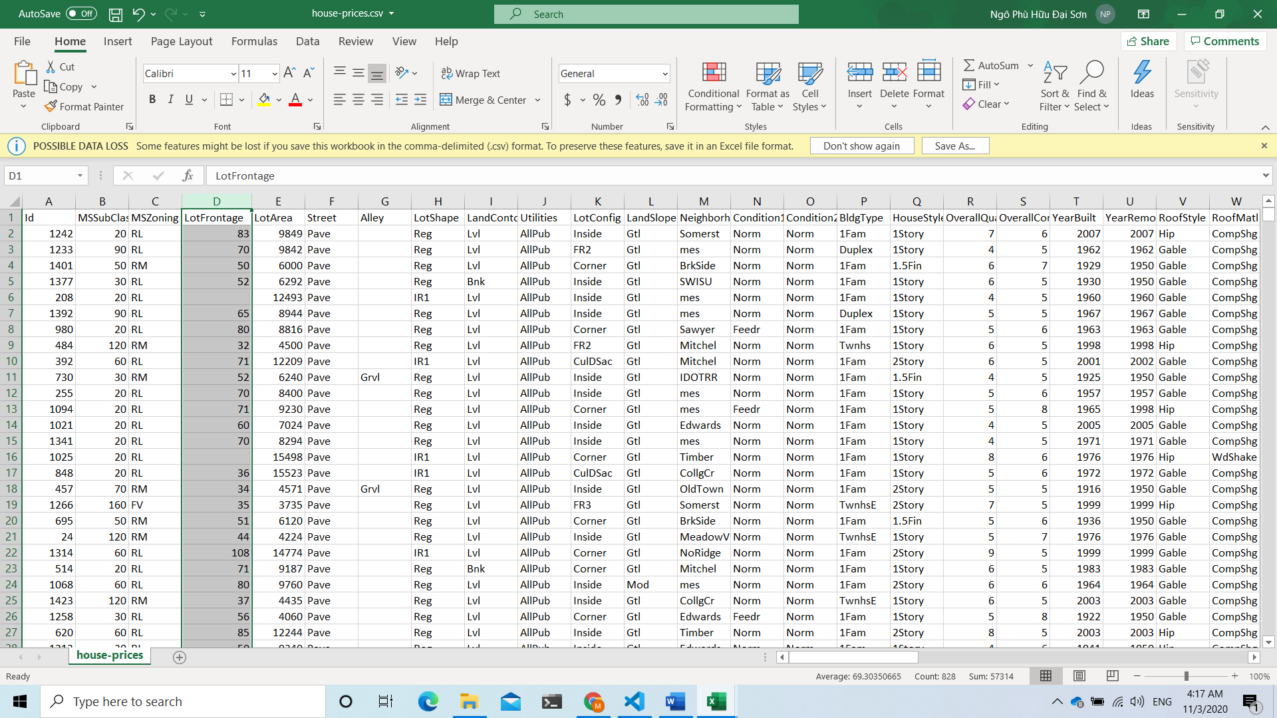

*After*

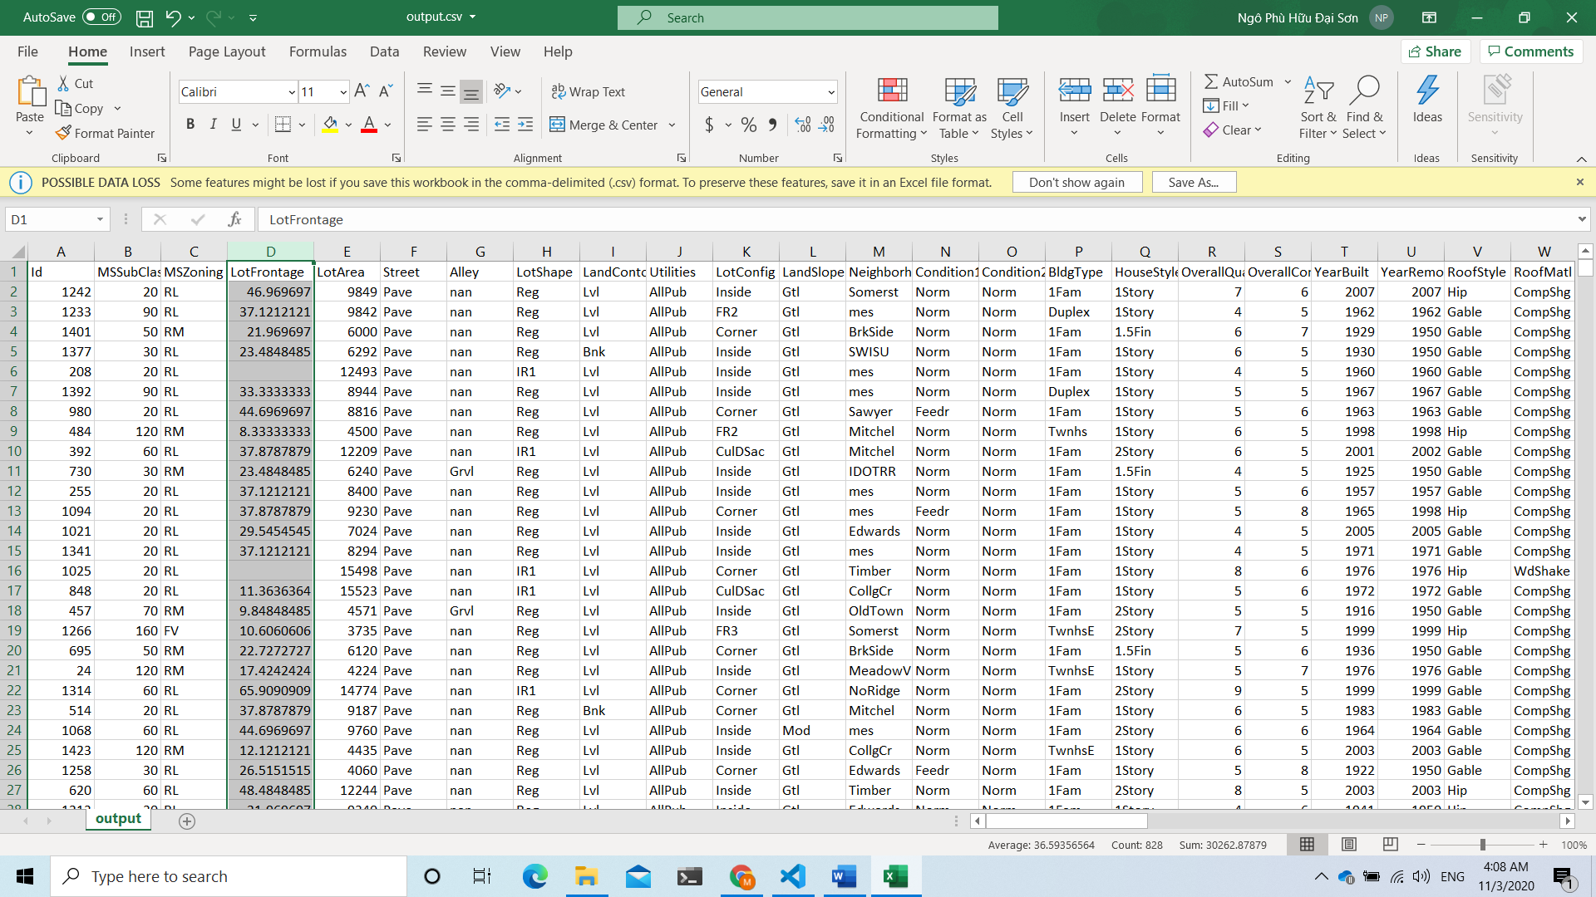

* Test case 2:

INPUT: *python data_normalization.py -i house-prices.csv -m min-max -c MSSubClass MSZoning LotFrontage LotArea Street -o output.csv*

OUTPUT:

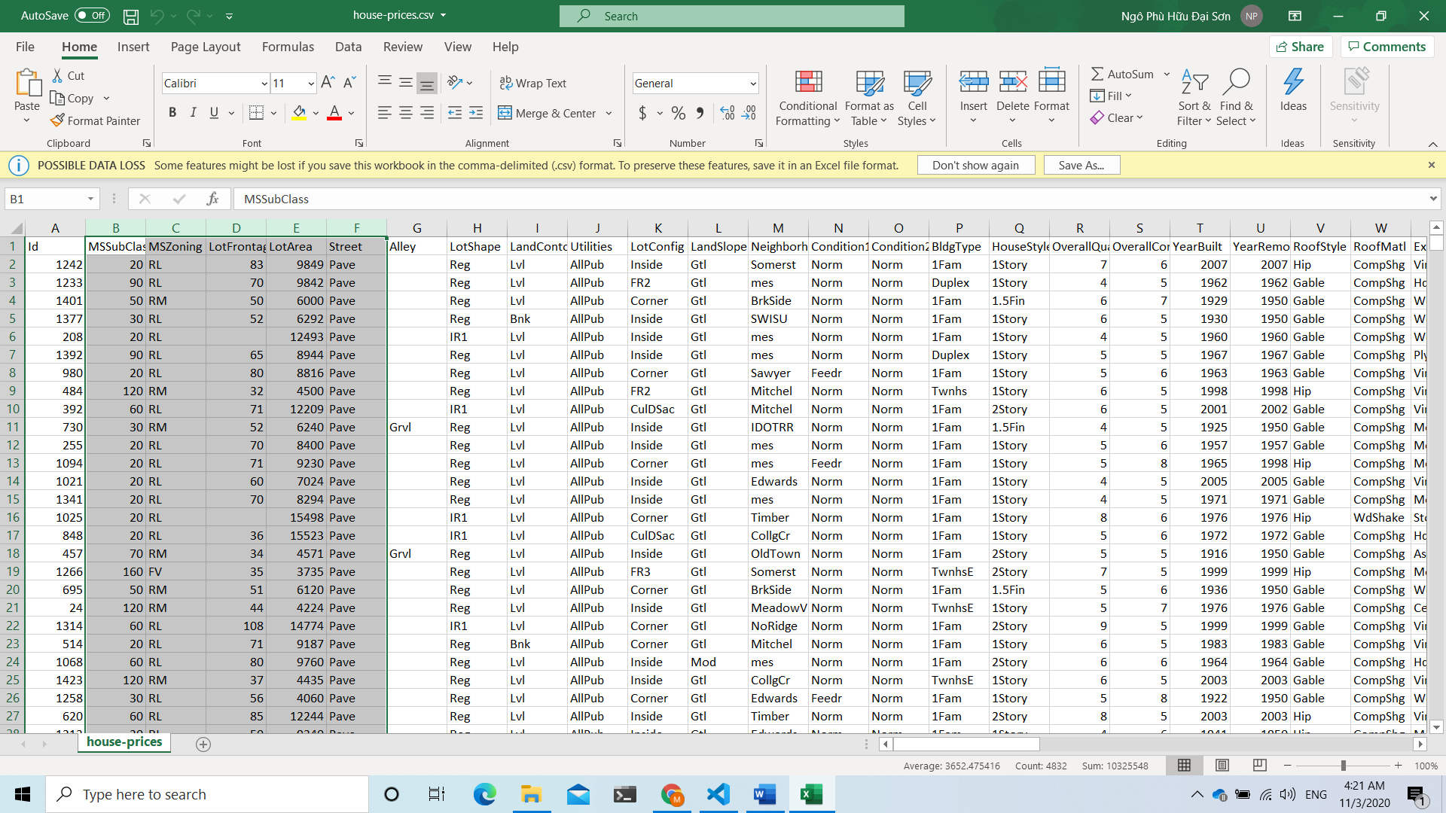

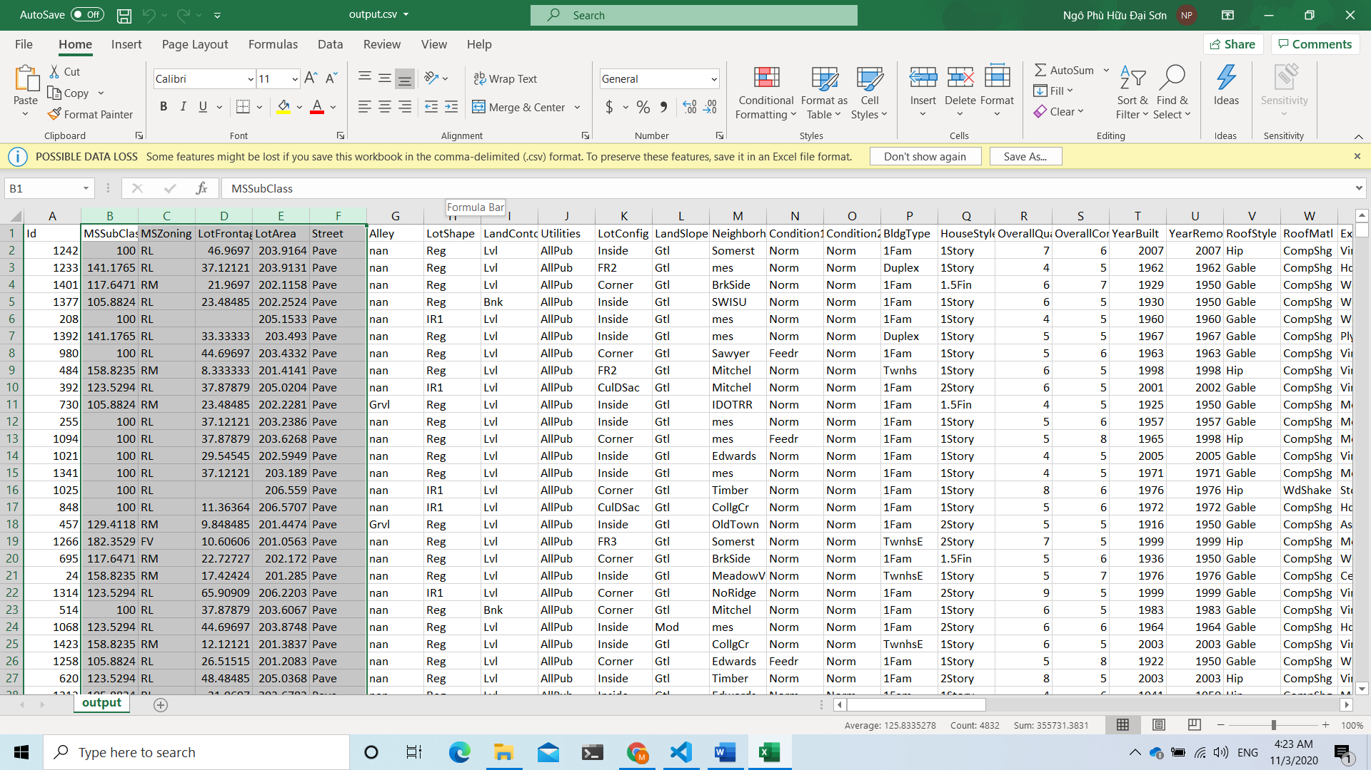

* Test case 3:

INPUT: *python data_normalization.py -i house-prices.csv -m z-score -c LotFrontage -o output.csv*

OUTPUT:

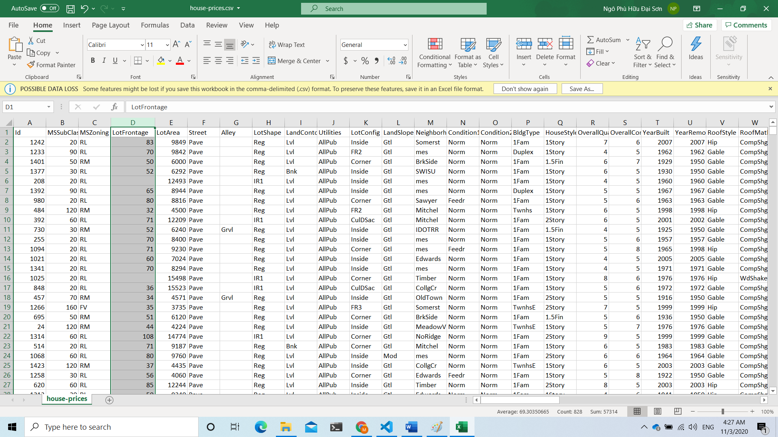

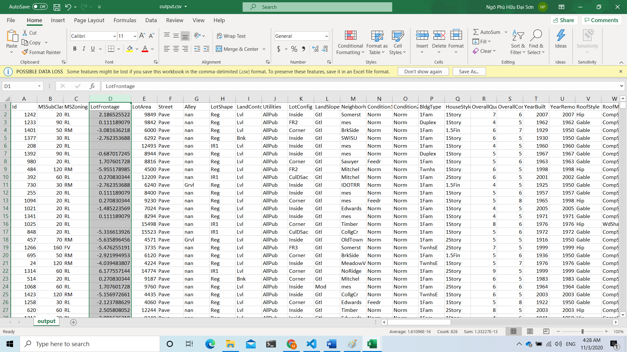

* Test case 4:

INPUT: *python data_normalization.py -i house_prices.csv -m z-score -c MSSubClass MSZoning LotFrontage LotArea Street -o output.csv*

OUTPUT:

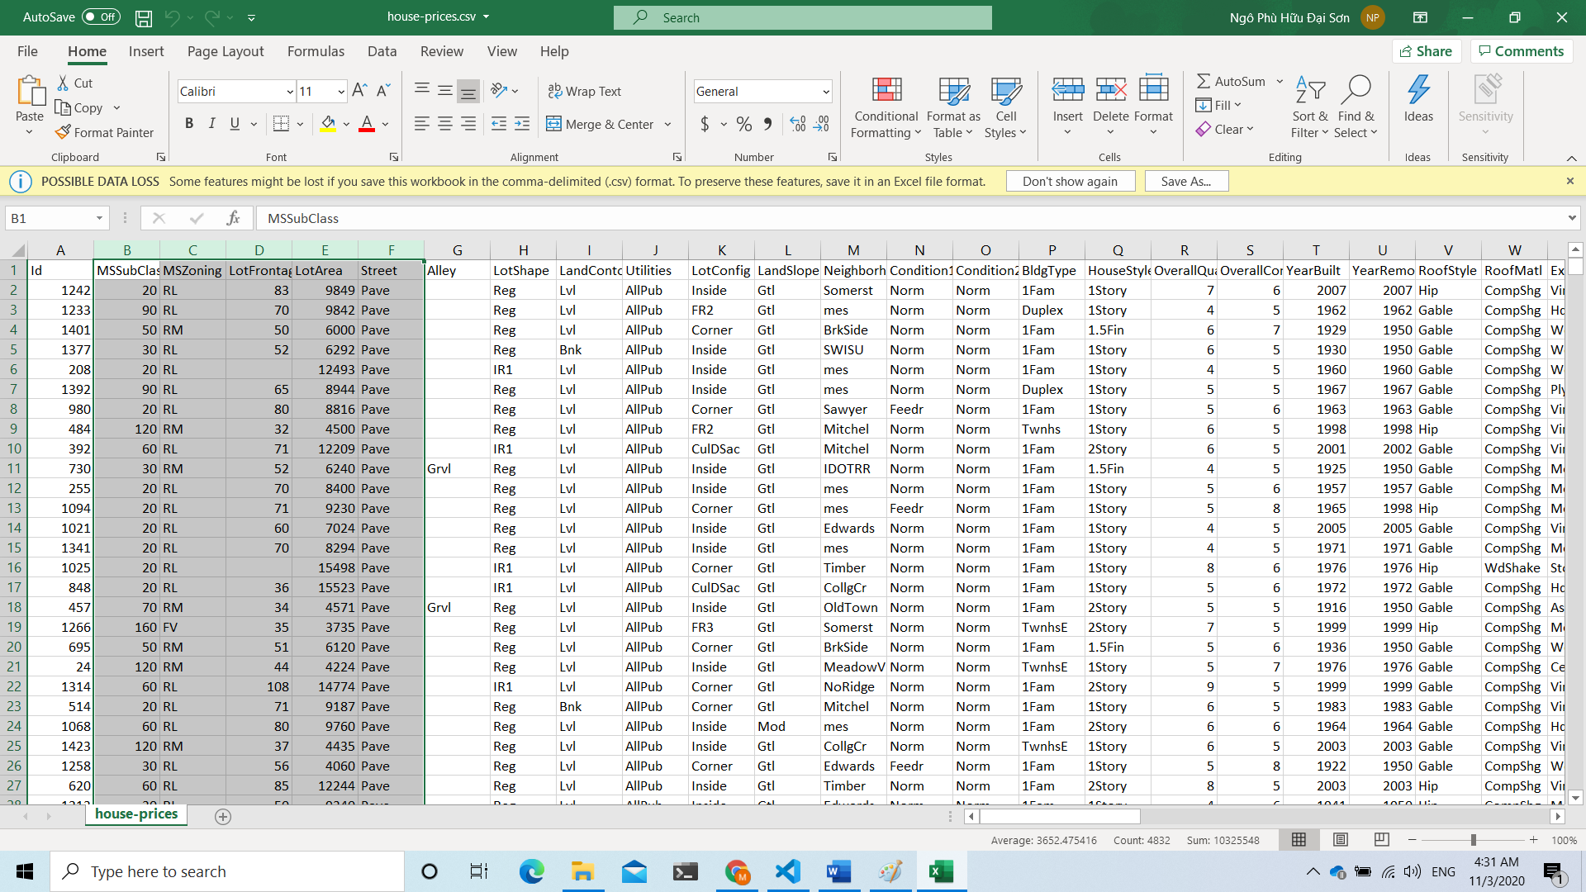

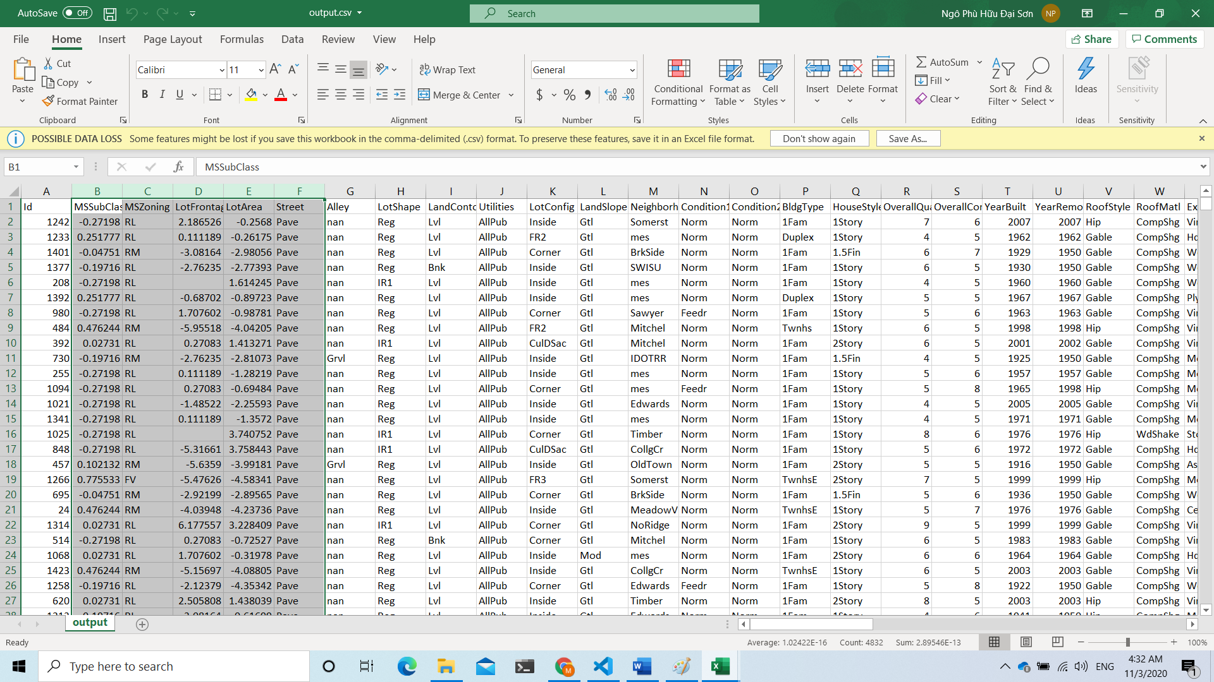

#### Tính giá trị biểu thức thuộc tính:

* Cú pháp: *python expression_calculate.py -i input_file.csv -o output_file.csv*

Với: *input_file* là tên của file dữ liệu đầu vào.

*output_file* là tên file dữ liệu đầu ra.

Sau đó nhập biểu thức cần tính toán và tên của cột mới.

* Test case 1:

INPUT: *LotFrontage * 40*

OUTPUT:

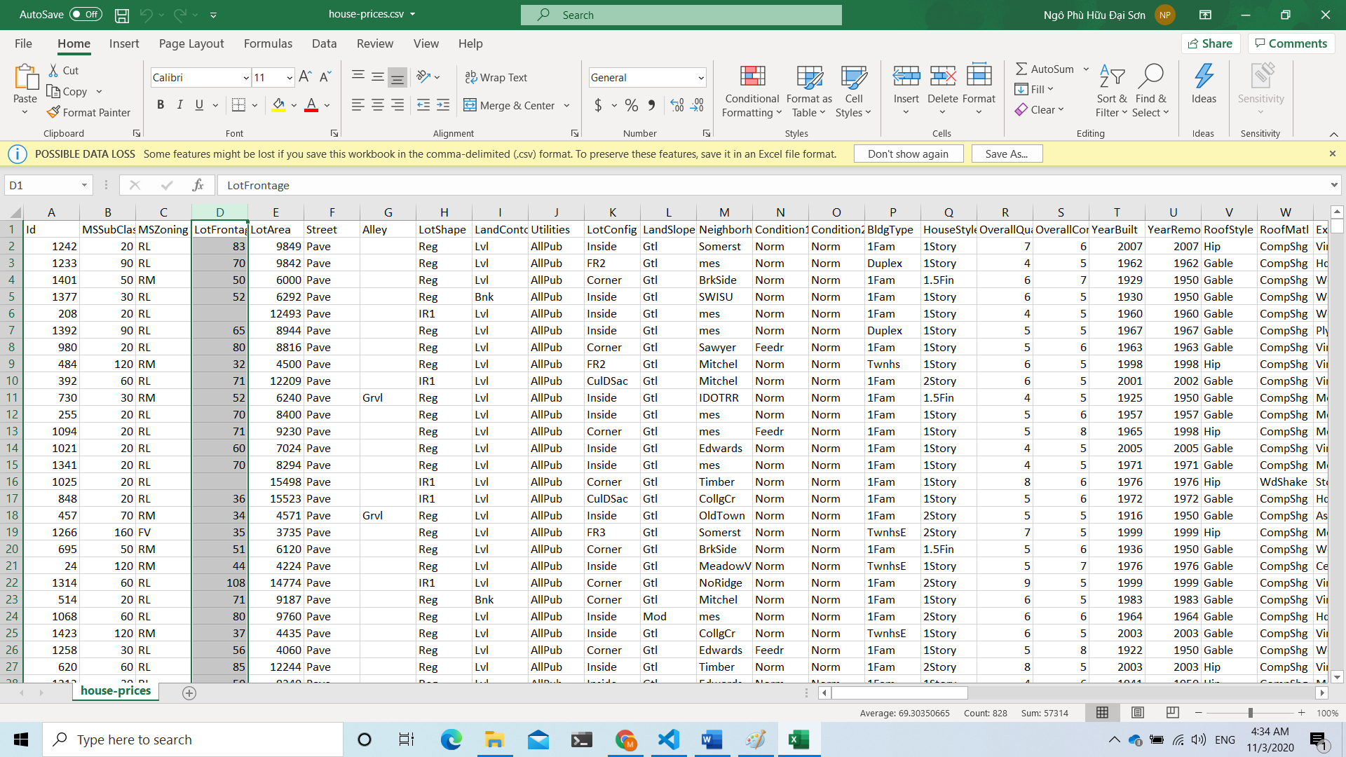

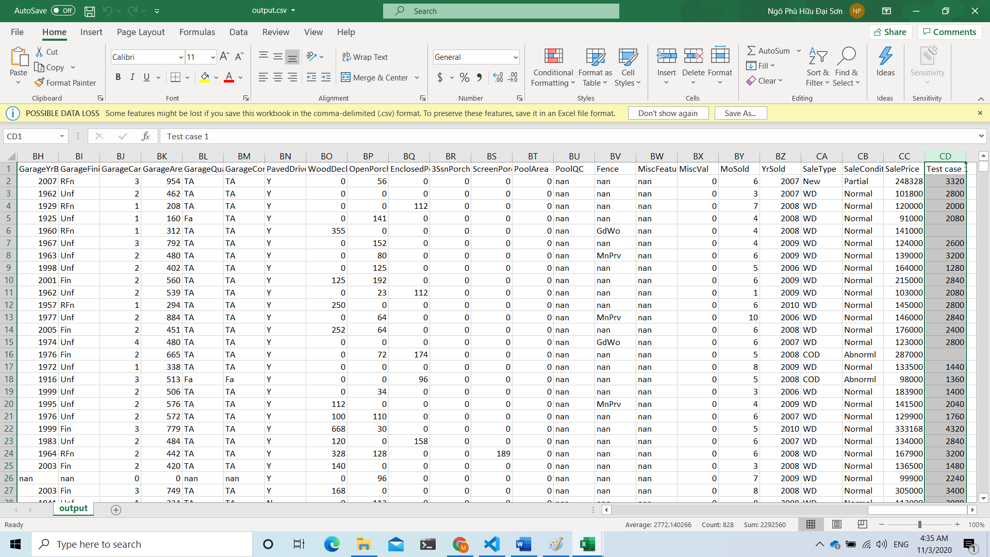

* Test case 2:

INPUT: *MSSubClass - LotFrontage * 2*

OUTPUT:

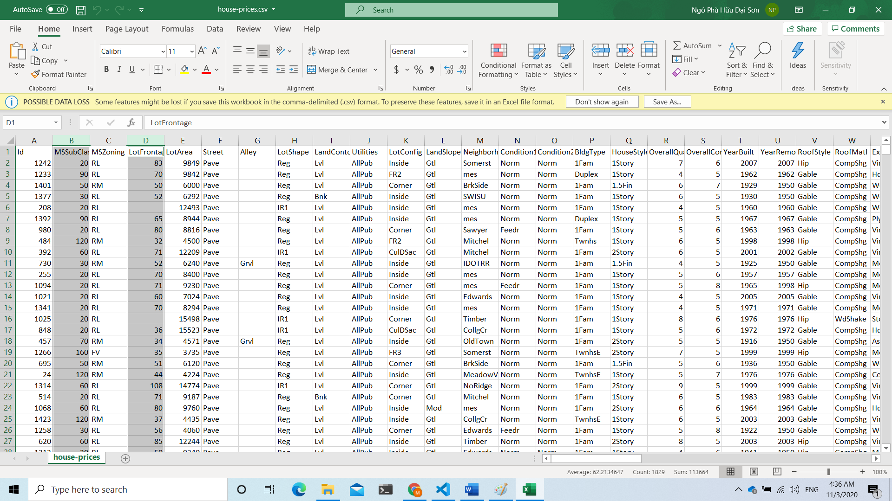

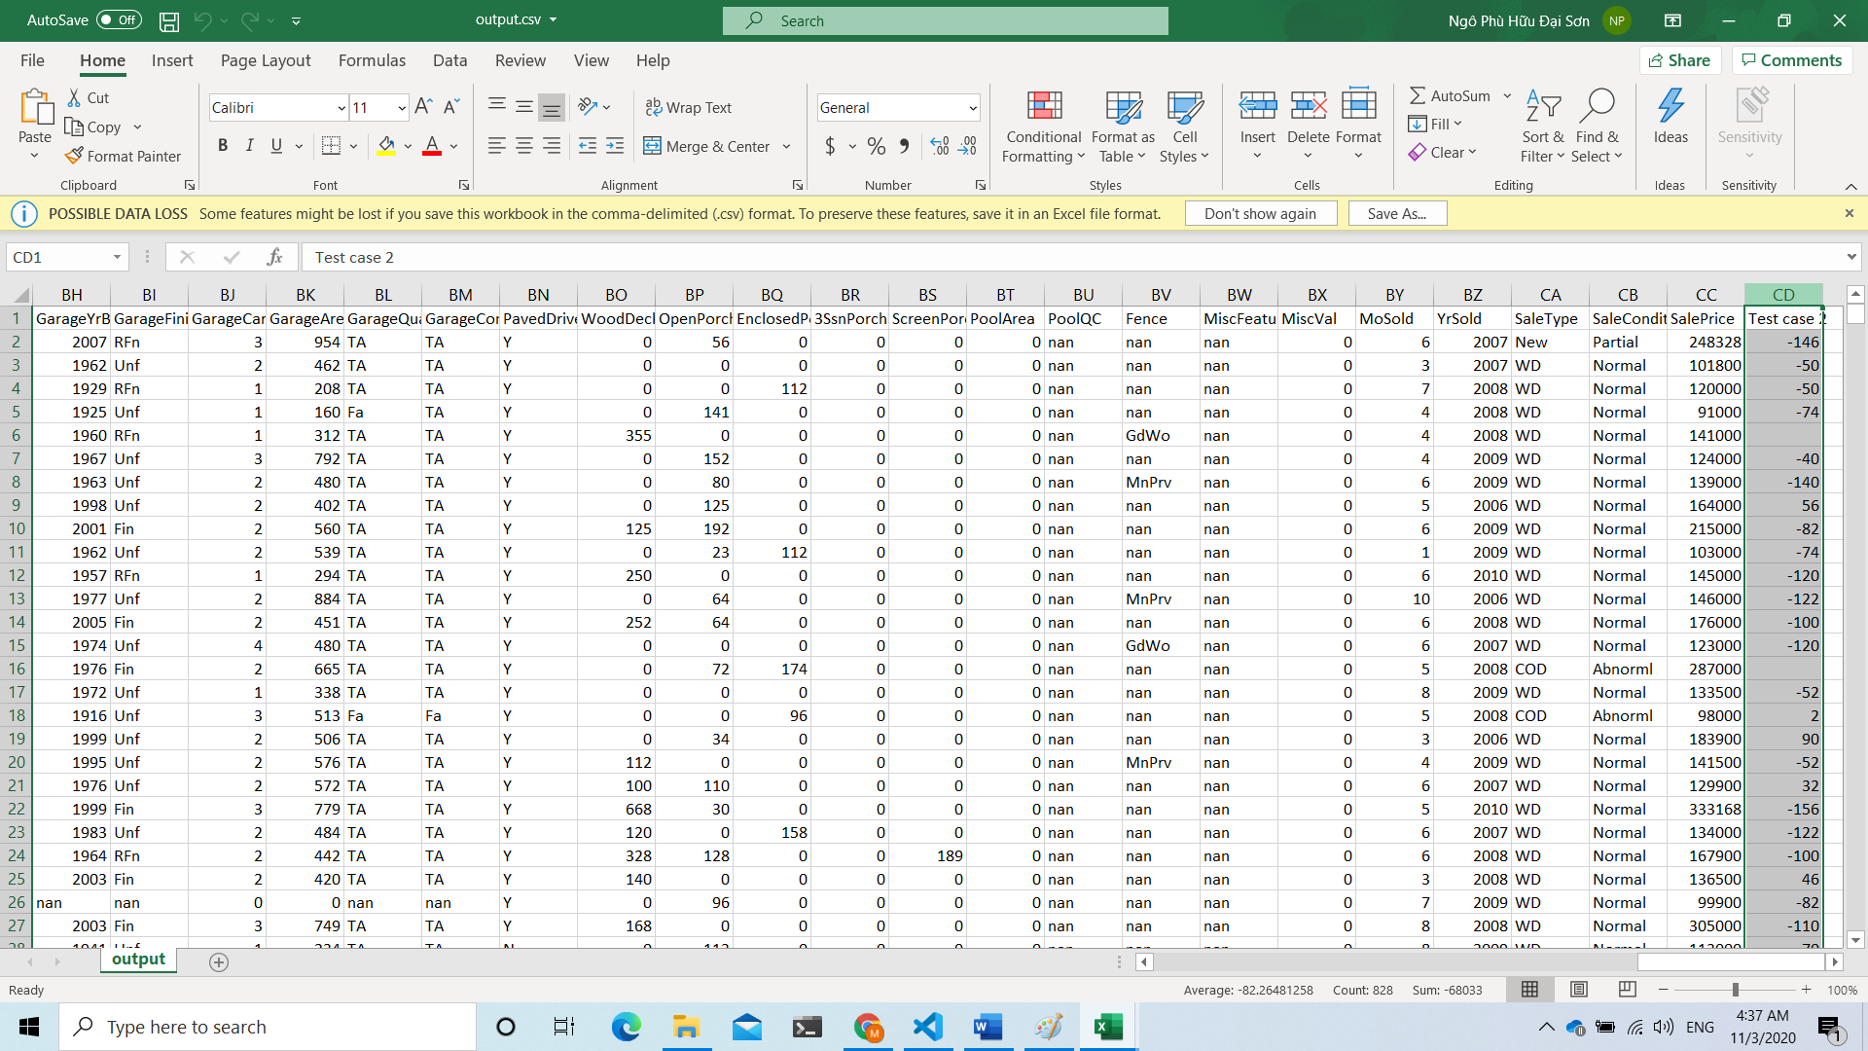

* Test case 3:

INPUT: *(OverallQual + OverallCond) * YearBuilt / YearRemodAdd*

OUTPUT:

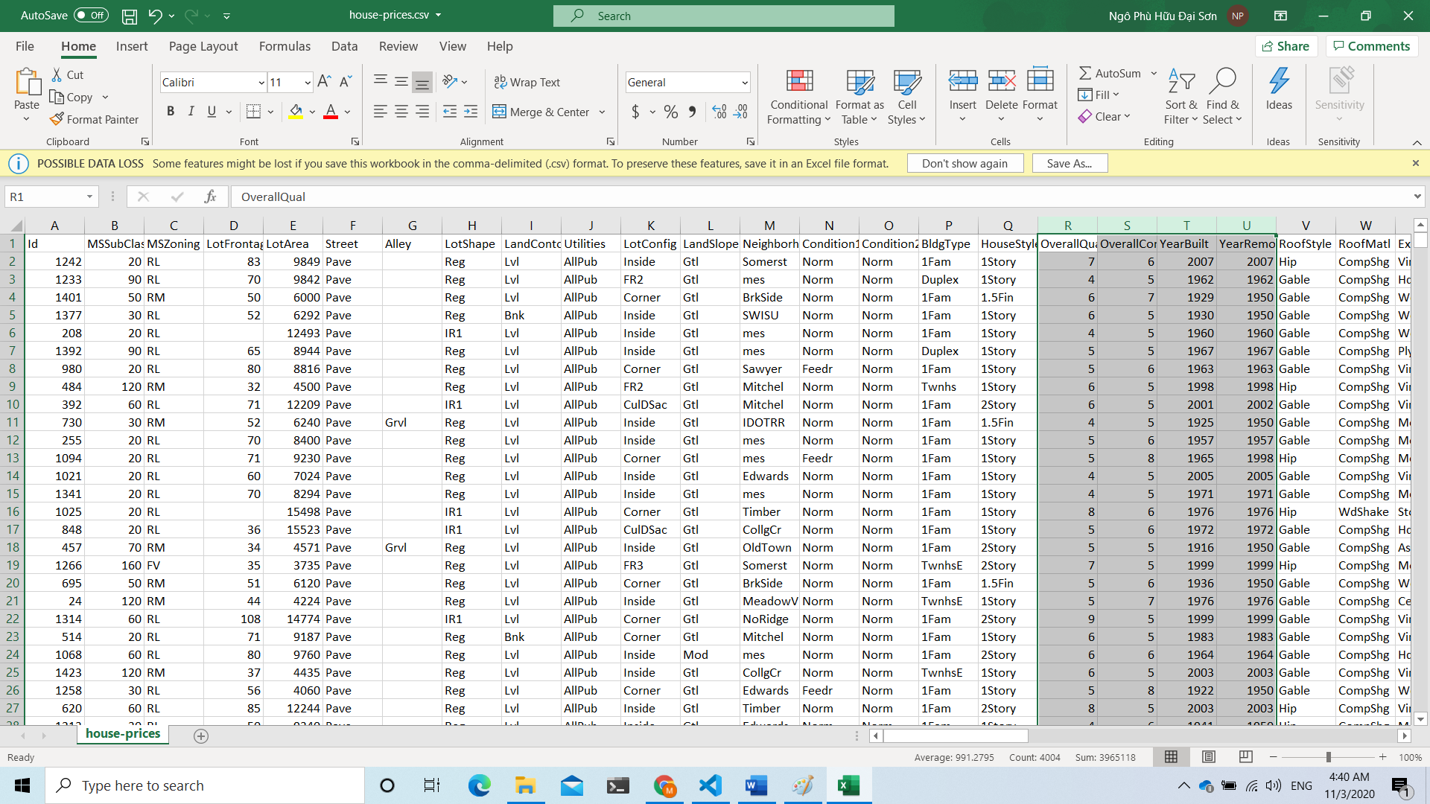

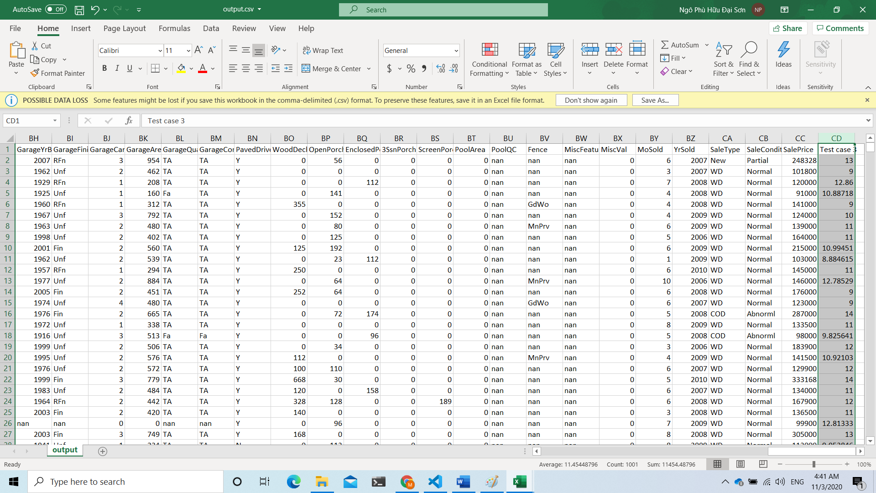

* Test case 4:

INPUT: *(MSZoning + LotFrontage) / 2*

OUTPUT:

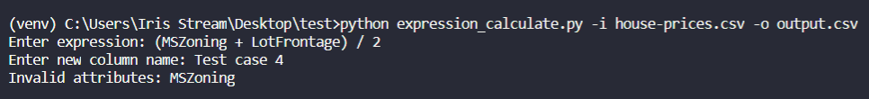

## IV. Đánh giá đồ án

### 1. Mức độ hoàn thành của các thành viên

|  |  |  |
| --- | --- | --- |
| **MSSV** | **Mức độ hoàn thành công việc** | **Đóng góp** |
| 18120078 |  |  |
| 18120253 |  |  |

### 2. Mức độ hoàn thành đồ án:

## VII. Nguồn tham khảo